7单元跟踪检测卷
一、填一填。(每空1分，共21分)
1．四边形有( )条直的边和( )个角。
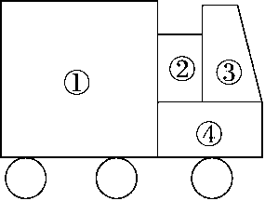
2．(1)右面的图形中共有( )个四边形。
(2)( )是正方形，它有( )条相等的边，( )个直角。
(3)②和④是( )，它的( )相等，有4个( )。
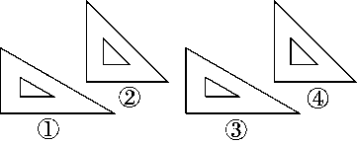
3．右图中，两副同样的三角板，( )号三角板和( )号三角板可以拼成一个长方形；( )号三角板和( )号三角板可以拼成一个正方形。
4．比较下面每组图形的周长。
(1) (2)

甲的周长乙的周长 甲的周长乙的周长
5．一块长方形玻璃长10分米，宽4分米，它的周长是( )分米。
6．一个正方形的边长是4厘米，周长是( )厘米；一个正方形的周长是4厘米，边长是( )厘米。
7．用四根分别长6厘米、4厘米、6厘米、4厘米的小棒可以摆成一个( )。
8．用一根长40厘米的绳子正好绕一个正方形镜框一周，这个镜框的边长是( )厘米。
9．一个长方形的长是2米，宽是30分米，它的周长是( )分米。
二、辨一辨。(对的画“√”，错的画“×”)(每题2分，共10分)
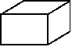
1．因为 的每个面都是四边形，所以 也是四边形。 ( )
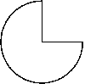
2．由4条线段组成的图形一定是四边形。 ( )
3． 左图因为缺少了一部分，所以它没有周长。 ( )
4．告诉一个长方形的长与宽的和是12厘米，无法求这个长方形的周长，因为不知道这个长方形的长是多少，宽是多少。 ( )
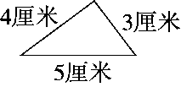
5． 用左边的两个完全一样的直角三角形可以拼成右边的一个长方形 ，因为一个三角形的周长是4＋3＋5＝12(厘米)，所以右边长方形的周长是12×2＝24(厘米)。 ( )
三、选一选。(把正确答案的序号填在括号里)(每题2分，共10分)
1．下图中，你认为四边形最多的是( )。
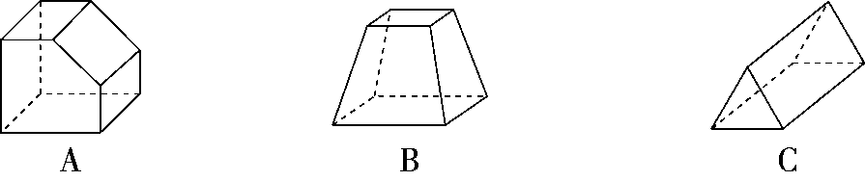
2．猜右图信封中的卡片是( )。
A．长方形 B．正方形 C．长方形或正方形
3．一个长方形的长是8厘米，宽是6厘米，它的周长是( )厘米。
A．14 B．28 C．48
4．下面用8个边长是1厘米的小正方形拼成的图形中，周长最短的是( )。
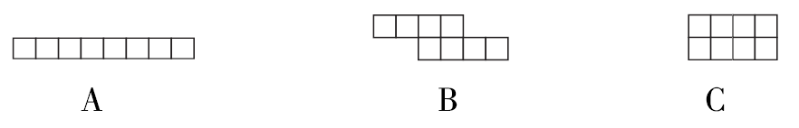
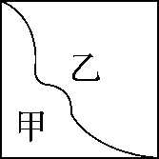
5．右图的正方形被分成了甲、乙两部分，其周长相比，
结果是( )。
A．甲的周长长 B．乙的周长长 C．相等
四、求下图的周长。(每题5分，共15分)
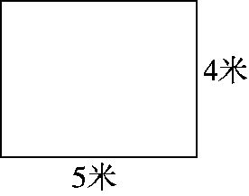
1．

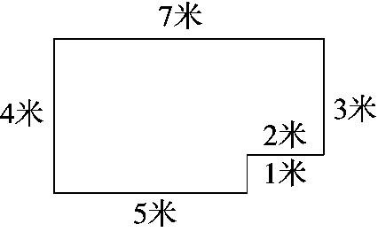
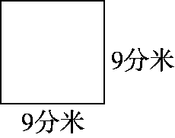
2． 3．

五、动手操作：分别画一个长是4厘米，宽是2厘米的长方形和边长是3厘米的正方形。(8分)
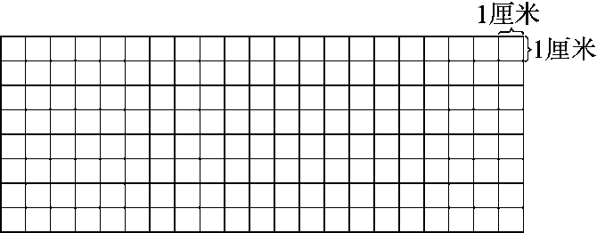
六、解决问题。(每题6分，共36分)
1．2018春晚现场直播中，一件爱国事件家喻户晓。许荣茂先生花巨资购买《丝路山水地图》并无偿捐赠给故宫博物院。《丝路山水地图》绘在绢本上，是一个长方形，长约300分米，宽约60分米，它的周长约是多少分米？
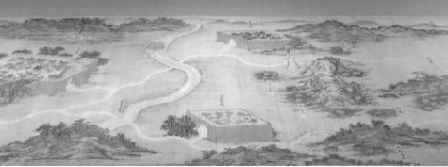
2．一个长方形足球场，长是100米，宽是60米。每天早上高高都会绕着足球场慢跑3圈，他每天跑多少米？
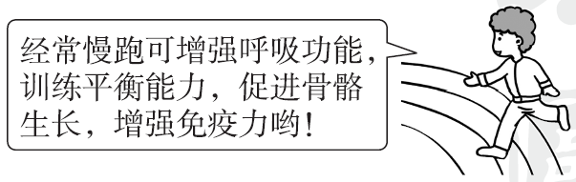

3．蚂蚁沿一个长方形地砖的四周走了一圈。这个地砖的宽是4厘米，长是宽的3倍。蚂蚁走了多长？

4．如图是一个近似长方形的钱包，这个钱包的拉链是沿着三条边缝制的。这条拉链大约有多长？
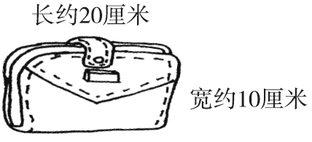

5．一块长方形菜地，长8米，宽4米，四周围上篱笆，篱笆长多少米？如果一面靠墙，篱笆至少要多少米？
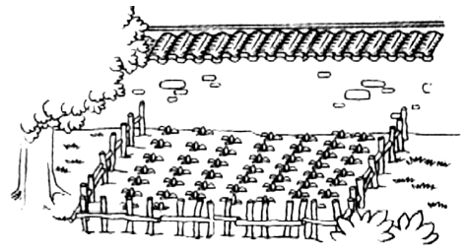

6．明明喜欢玩拼图形。他将两个长是10厘米，宽是5厘米的长方形，一时拼成长方形，一时拼成正方形。请求出拼成后的图形周长各是多少？

答案
一、1．4 4
2．(1)4 (2)① 4 4
(3)长方形 对边 直角
3．① ③ ② ④ 4．＝ ＜
5．28 6．16 1
7．长方形 8．10
9．100 [点拨] 注意条件中长和宽的单位不一样。
二、1．× 2．× 3．× 4．× 5．×
三、1．B 2．C 3．B 4．C 5．C
四、1．(5＋4)×2＝18(米)
2．9×4＝36(分米)
3．(7＋4)×2＝22(米)
[点拨] 求不规则图形的周长，要善于把其中某边向某方向进行平移。
五、画图略。
六、1．(300＋60)×2＝720(分米)
答：它的周长约是720分米。
2．(100＋60)×2×3＝960(米)
答：他每天跑960米。
3．长：4×3＝12(厘米)
(4＋12)×2＝32(厘米)
答：蚂蚁走了32厘米。
4．10×2＋20＝40(厘米)
答：这条拉链大约长40厘米。
[点拨] 特殊情况的长度要特殊处理。
5．(8＋4)×2＝24(米)
方法一：24－8＝16(米)
方法二：8＋2×4＝16(米)
答：四周围上篱笆，篱笆长24米。如果一面靠墙，篱笆到少要16米。
6．长方形：10×2＝20(厘米)
(20＋5)×2＝50(厘米)
正方形：10×4＝40(厘米)
答：拼成长方形的周长是50厘米。拼成正方形的周长是40厘米。
[点拨]直接从拼成的图形的长是多少，宽是多少或边长是多少求其周长。

